La marca número 1 en Europa en cajas de belleza con más de 200.000 suscriptores mensuales

Winter Home: la caja de Blissim de noviembre promete una tez saludable para enfrentar los días grises

- A la venta a partir del 2 de noviembre en www.blissim.es, la cajita de noviembre ofrece una selección de 5 productos 100% franceses para el rostro, cuerpo y cabello para un look de belleza invernal muy favorecedor

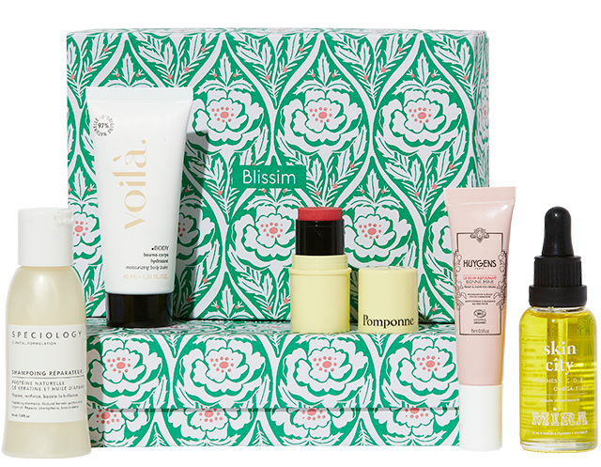

Madrid, 31 de octubre de 2023.- El frío del invierno se acerca. Por eso Blissim, el “discovery ecommerce” de belleza líder en descubrimiento de productos del sector, con sede en Francia y presencia en Alemania y España, apuesta por una caja este mes de noviembre para iluminar tus días. Incluye una selección de productos de belleza de marcas exclusivas que te ayudarán a enfrentar el clima invernal con una piel saludable y radiante.

¿Qué hay en su interior?

Dentro, podrás encontrar, el serum nutritivo "Skin City" de My Mira, con una fórmula 100% natural con aceites puros y esenciales; el shampoo reparador de SPECIOLOGY, rico en proteína natural queratina para reparar y fortalecer el cabello; el tratamiento reafirmante de HUYGENS, que ofrece un efecto rellenador instantáneo y un brillo saludable; la crema hidratante corporal de VOILÀ con aroma a flor de naranjo, que deja la piel nutrida y reparada, y, el bálsamo y colorete en barra “Fantastick- Le rose” de Pomponne, una barra de ingredientes de origen natural 2 en 1 para mejillas de muñeca y labios rosados.

Disponible en www.blissim.es desde 16,90€ con envío incluido (valorada en 58€).

Acerca de Blissim en Francia
Creada en 2011 por Quentin Reygrobellet, CEO, y Martin Balas, COO, Blissim es el líder en suscripciones y el 5º minorista de belleza en Francia. Actualmente Blissim es un ecosistema dedicado a todo tipo de cosmética y cuidado personal (e-shop, suscripciones, corners, estudio de marcas, etc.) gracias a su comunidad y a su papel de prescriptora de belleza.
Blissim cuenta con más de 300 marcas en Francia, desde los gigantes del sector hasta las nuevas marcas emergentes con el sello “Green” y “Made in Francia”.
Es precursor de un nuevo modelo de consumo de belleza, líder en servicios de suscripción de cajas de belleza en Francia con una oferta personalizada gracias a los datos y una e-shop de rápido crecimiento.
La empresa francesa, que cuenta con 70 empleados, tiene un total de 2 millones de visitas al mes en su tienda virtual, 1,2 millones de clientes y una sólida comunidad de más de 200.000 suscriptores mensuales en Francia y 421.000 suscriptores en su cuenta de Instagram. El perfil de cliente de Blissim es una mujer de 25 a 35 años (80% en las regiones francesas - 20% en Ile de France).

Contacto para medios
Actitud de Comunicación
María Contenente: maria.contenente@actitud.es
Teléfono: 913022860

